C:\Users\U0020383\AppData\Local\Microsoft\Windows\Temporary Internet Files\Content.IE5\FR192CW1\MC900290435[1].wmf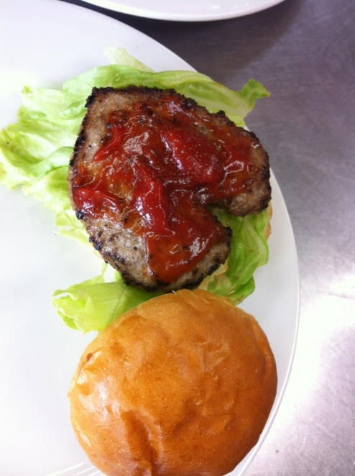

C:\Users\U0020383\AppData\Local\Microsoft\Windows\Temporary Internet Files\Content.IE5\FR192CW1\MC900290435[1].wmf

今日は、鈴木学園でハンバーガーを作りました!!作り方を教えて頂いただけでなく、調理の道で活躍するのは厳しい道であることや、学校行事についてや、コンクールに受賞した作品を紹介していただいて、目も口も大満足の一日でした（＾▽＾）v

支度して･･･さぁ!ハンバーガーだぁ!!

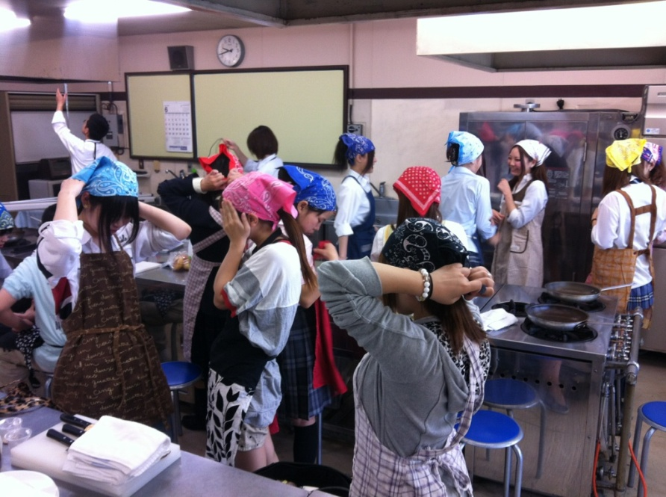

C:\Users\U0020383\AppData\Local\Microsoft\Windows\Temporary Internet Files\Content.IE5\W023Y4HN\MC900427263[1].wmf

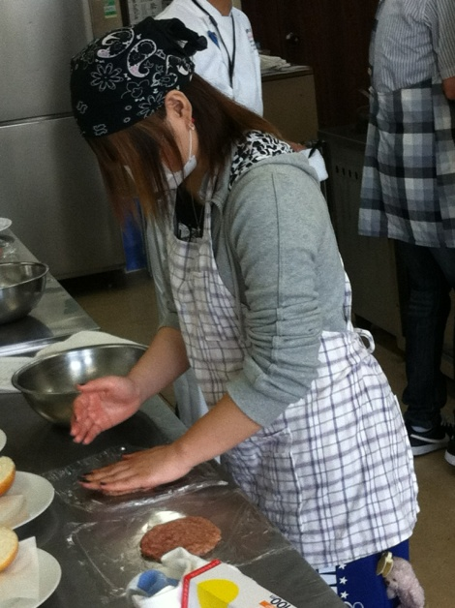

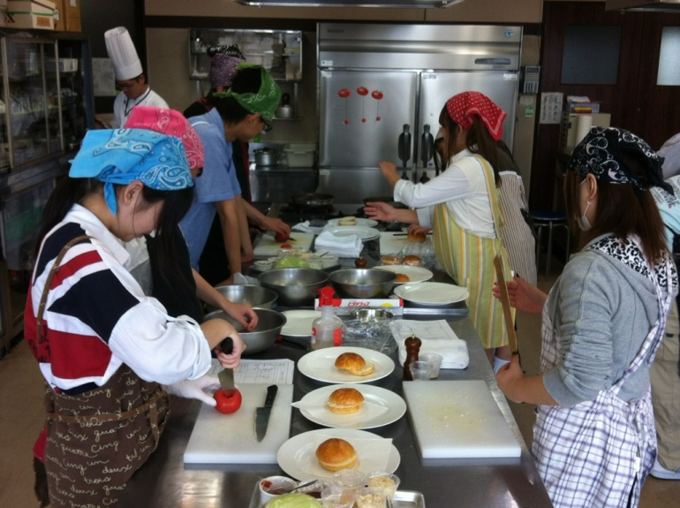

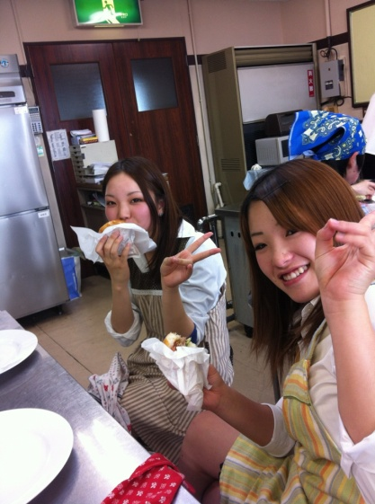

C:\Users\U0020383\AppData\Local\Microsoft\Windows\Temporary Internet Files\Content.IE5\W023Y4HN\MC900339528[1].wmf

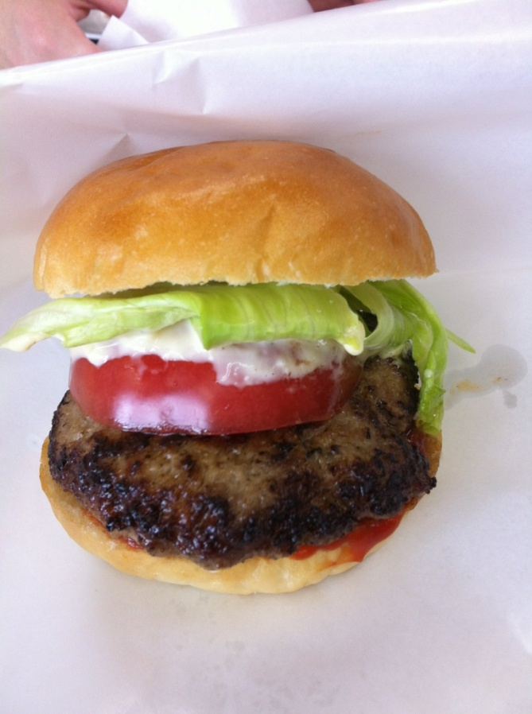

C:\Users\U0020383\AppData\Local\Microsoft\Windows\Temporary Internet Files\Content.IE5\F01IC6GD\MC900334492[1].wmf

おいしぃ～く

出来ました♪

